
MERSİN ÜNİVERSİTESİ
BİLİŞİM SİSTEMLERİ VE TEKNOLOJİLERİ BÖLÜMÜ

BULANIK MANTIK
2025-2026 BAHAR DÖNEMİ
Proje Adı | Otomatik Klima Kontrolü (Bulanık Mantık Denetleyici (Fuzzy Logic Controller))
Dersin Öğretim Üyesi | Doktor Öğretim Üyesi Hüseyin YANIK
Projeyi Yapan | Bengisu KAYA - 23430070009
Proje Teslim Tarihi | 20/05/2026

- GİRİŞ
Klasik iklimlendirme sistemleri (klimalar), temelde "On-Off" kontrolör mantığına dayanır. Sistem ortam sıcaklığını ölçer; belirlenen hedef değerin üzerindeyse fanı ve kompresörü tam güç açar, hedef değere ulaşınca tamamen kapatır. Bu durum iki büyük problemi beraberinde getirir:
- Konfor Eksikliği: Ortam sıcaklığı sürekli bir alt sınıra bir üst sınıra salınır. Bu ani sıcaklık dalgalanmaları ve sert hava üflemeleri insan konforunu olumsuz etkiler.
- Yüksek Enerji ve Aşınma: Elektrik motorları en çok enerjiyi ilk kalkış (demeraj) anında harcar. Klimanın sürekli dur-kalk yapması hem elektrik faturasını artırır hem de mekanik parçaları hızla yıpratır.

Bulanık Mantık ile Çözüm Yaklaşımı
İnsanın konfor algısı "24 derece altı soğuktur, 24.1 derece sıcaktır" gibi kesin (Crisp) sınırlarla çalışmaz. Biz havayı "hafif serin", "biraz nemli" veya odanın boyutunu "genişçe" gibi muğlak ifadelerle tanımlarız. Bu projede, bu tarz insani ve doğrusal olmayan (non-linear) durumları en iyi modelleyen Bulanık Mantık yöntemi seçilmiştir.

- TEORİ

Mamdani Tipi Bulanık Çıkarım Sistemi
Bulanık kontrolör tasarımı, matematiksel bir model veya transfer fonksiyonuna ihtiyaç duymadan, tamamen uzman görüşü ve insan deneyimi ile doğrusal olmayan sistemlerin kontrol edilmesini sağlar. Projede endüstride en yaygın kullanılan Mamdani tipi çıkarım modeli tercih edilmiştir. Bu model; giriş verilerini üyelik fonksiyonları yardımıyla bulanıklaştırma, kural tabanında işletme ve ardından net bir çıkış sinyaline dönüştürme (durulaştırma) aşamalarından oluşur.

Durulaştırma (Defuzzification) ve Ağırlık Merkezi Yöntemi
Bulanık kural tabanından elde edilen ortak alanın, fiziksel bir aktüatöre (fan motoru hız kartı) gönderilebilmesi için sayısal bir değere [0 - 100] arası net bir fan hızına) dönüştürülmesi gerekir. Bunun için geometrik olarak en kararlı ve pürüzsüz geçişleri sunan Ağırlık Merkezi (Centroid / Center of Gravity) yöntemi seçilmiştir.
Akıllı Sistemlerin Evrimi ve Güncel Yaklaşımlar (ANFIS)
Klasik bulanık mantık sistemlerinin en büyük kısıtı, kural tabanının ve üyelik fonksiyonu sınırlarının tasarım aşamasında uzman tarafından statik (sabit) olarak belirlenmesidir. Sistem, binanın yalıtım kalitesini veya motorun zamanla eskimesini kendi kendine öğrenemez.
Günümüz güncel akademik çalışmalarda bu sorunu aşmak için; kuralları geçmiş verilerden kendi kendine öğrenen ANFIS (Adaptive Neuro-Fuzzy Inference System - Yapay Sinir Ağları Hibriti) veya dinamik çevre şartlarına göre kendini optimize eden Derin Pekiştirmeli Öğrenme (Reinforcement Learning) algoritmaları kullanılmaktadır. Tasarlanan bu proje, geleceğin tam otonom yapay zeka tabanlı iklimlendirme sistemlerinin temel çekirdek mantığını oluşturmaktadır.
- MATERYAL YÖNTEM

1. Sistem Tasarımı ve Değişkenlerin Modellenmesi
Sistem, dönem projesi isterlerine tam uyum sağlayacak şekilde 3 giriş ve 1 çıkış değişkeninden oluşmaktadır. Sistemin kararlılığını sağlamak için her değişkene doğrusal geçişli 3'er adet üçgen üyelik fonksiyonu (trimf) atanmıştır:
- Sıcaklık (Giriş) $[0 - 50^\circ\text{C}]$: cold (Soğuk), normal (Normal), hot (Sıcak).
- Nem Oranı (Giriş) $[\%0 - \%100]$: dry (Kuru), comfortable (Konforlu), humid (Nemli).
- Oda Boyutu (Giriş) $[5 - 100\text{ m}^2]$: small (Küçük), medium (Orta), large (Büyük).
- Fan Hızı (Çıkış) $[\%0 - \%100]$: low (Düşük), medium (Orta), high (Yüksek).
Sistemde hiçbir açık nokta kalmaması adına $3 \times 3 \times 3 = 27$ kuralın tamamı mantıksal olarak kurgulanmıştır. (Örn: IF Sıcaklık hot AND Nem humid AND Oda large THEN Fan Hızı high).

2. Yazılımsal Materyaller ve Uygulama Detayları
Projenin tüm matematiksel motoru ve görsel arayüzü Python programlama dili ekosisteminde geliştirilmiştir:
- scikit-fuzzy (skfuzzy): Bulanıklaştırma, kural aktivasyon güçlerinin hesaplanması ve Centroid durulaştırma işlemlerini yürüten matematiksel kütüphanedir.
- Streamlit: Kullanıcının girdileri simüle edebileceği dinamik web arayüz bileşenidir. Yan menüdeki kaydırıcılar (slider) oynatıldığı anda, arka planda fuzz.interp_membership tetiklenerek anlık üyelik dereceleri ($\mu$) hesaplanır ve ekrana basılır.
- Matplotlib: Girdilerin üyelik fonksiyonları üzerindeki anlık konumunu mor kesikli çizgilerle (axvline), çıkıştaki kesme alanlarını ise turkuaz dolgu rengiyle grafiksel olarak kullanıcıya sunar.

3. Test Senaryoları ve Kritik Mühendislik Analizi
Sistemin doğruluğunu teyit etmek adına arayüz üzerinde uç senaryolar simüle edilmiştir:
- Aşırı Yük: Sıcaklık $40^\circ\text{C}$, Nem $\%85$, Oda $80\text{ m}^2$ değerlerinde fan hızı güvenli bir şekilde Yüksek ($\%85-\%100$) moduna geçmiştir.
- Tasarruf: Sıcaklık $16^\circ\text{C}$, Nem $\%35$, Oda $12\text{ m}^2$ değerlerinde fan hızı otomatik olarak Düşük ($\%25$) seviyesine çekilmiştir.
Kritik Analiz (Plato / Doyum Etkisi):
Simülasyon sırasında girdiler değişse dahi çıkışın belirli aralıklarda sabit kaldığı (plato çizdiği) görülmüştür. Bu durum bir hata değil; üçgen fonksiyon yapısı ve Centroid durulaştırmasının geometrik doğası gereğidir. Gerçek dünyada sensörlerden gelen anlık elektriksel gürültüleri sönümleyen bir gürültü filtresi (Dead-zone) görevi görerek fan motorunun milimetrik dalgalanmalar yüzünden sürekli hızlanıp yavaşlamasını engeller ve motor ömrünü uzatır.
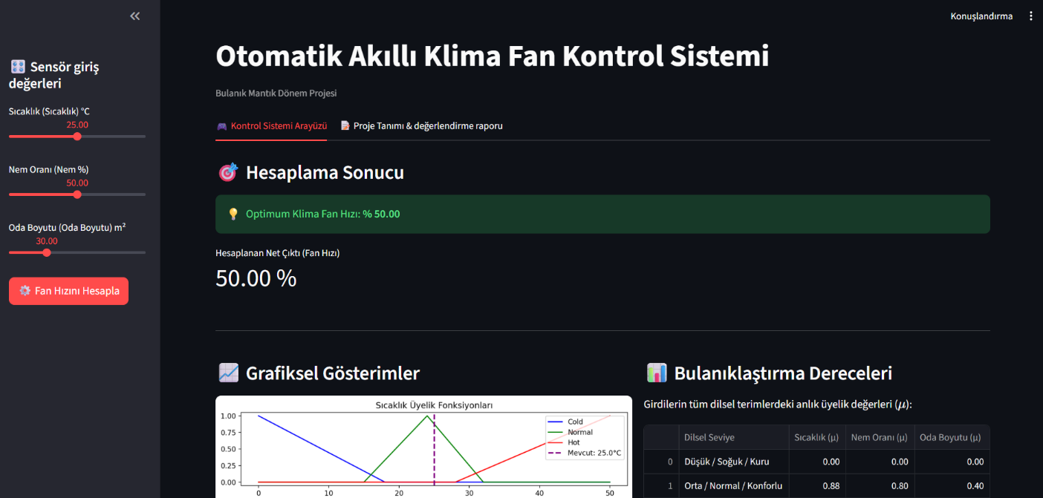
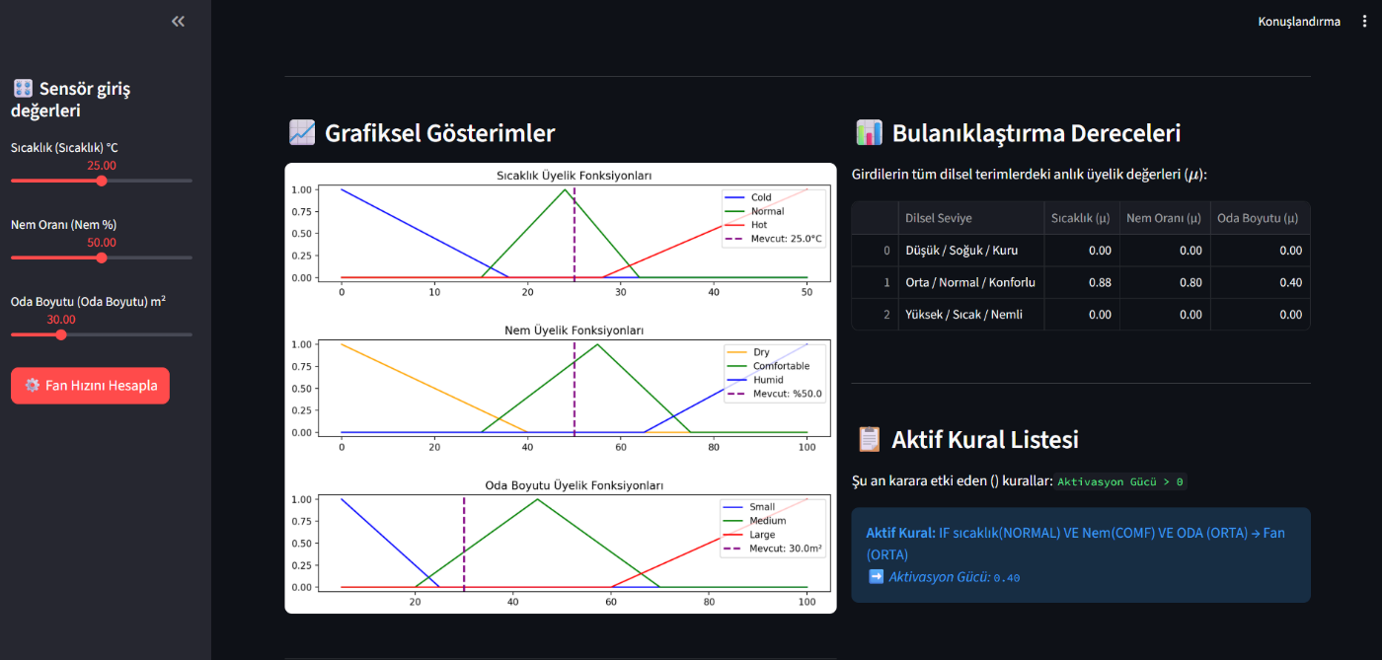
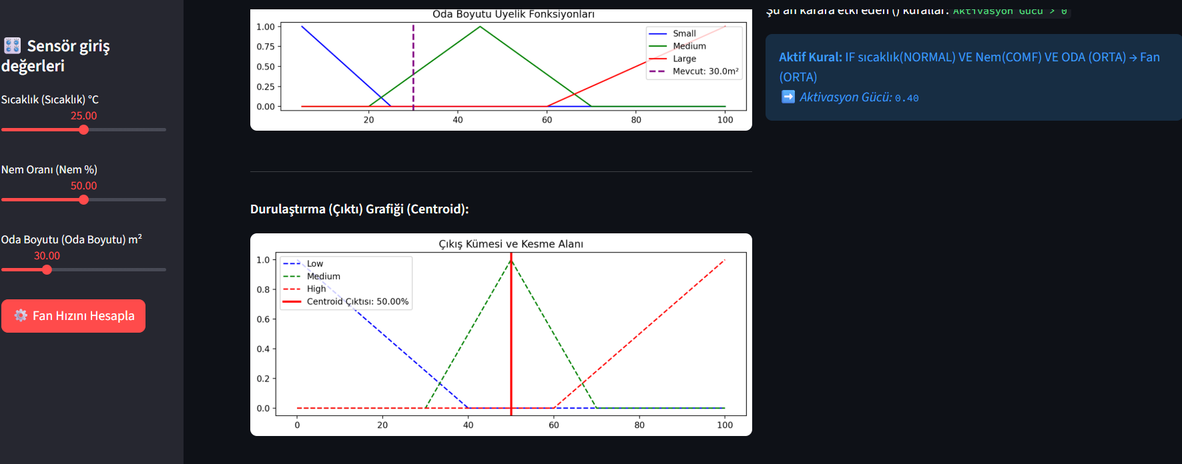
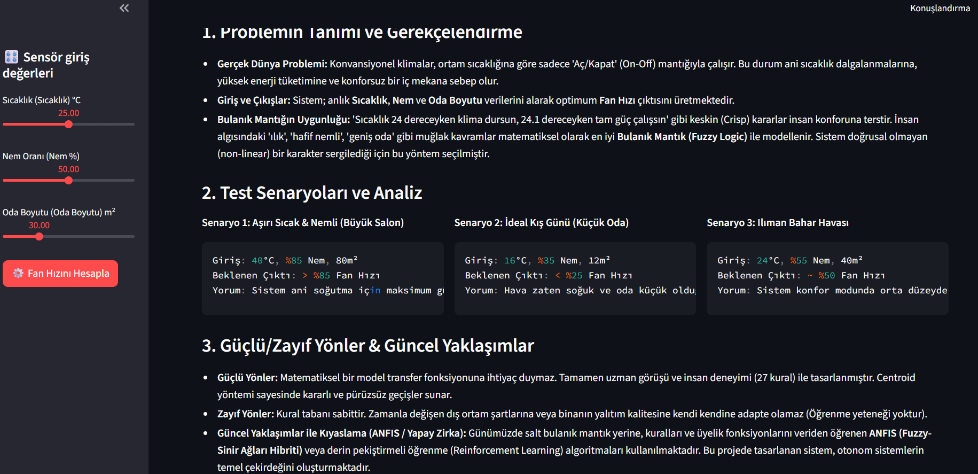

Kaynakça:
1) Zadeh, L. A. (1965). "Fuzzy Sets". Information and Control, 8(3), 338-353.https://doi.org/10.1016/S0019-9958(65)90241-X (Bulanık mantık teorisini dünyada ilk kez başlatan kurucu makale)
2) Mamdani, E. H., & Assilian, S. (1975). "An experiment in linguistic synthesis with a fuzzy logic controller". International Journal of Man-Machine Studies, 7(1), 1-13.https://doi.org/10.1016/S0020-7373(75)80002-2 (Projede kullandığımız Mamdani tipi çıkarım motorunun ilk tasarlandığı makale)
3) Ross, T. J. (2010). Fuzzy Logic with Engineering Applications. John Wiley & Sons.
https://www.wiley.com/en-us/Fuzzy+Logic+with+Engineering+Applications%2C+3rd+Edition-p-9780470743768 (Bulanık mantığın mühendislik sistemlerine uygulanmasını, üyelik fonksiyonlarını ve durulaştırma formüllerini içeren temel ders kitabı)
5) Scikit-Fuzzy Geliştirici Dokümantasyonu. "API Reference - Control Systems User Guide".
https://scikit-fuzzy.github.io/scikit-fuzzy/ (Kodda kullanılan Antecedent, Consequent ve Rule fonksiyonlarının matematiksel arka planı)
6) Streamlit Resmi Dokümantasyonu. "API Reference - Slider and Interactive Components".
https://docs.streamlit.io (Arayüz simülasyonunda girdi yönetimini sağlayan kaydırıcıların ve grafik entegrasyonunun teknik kılavuzu)

